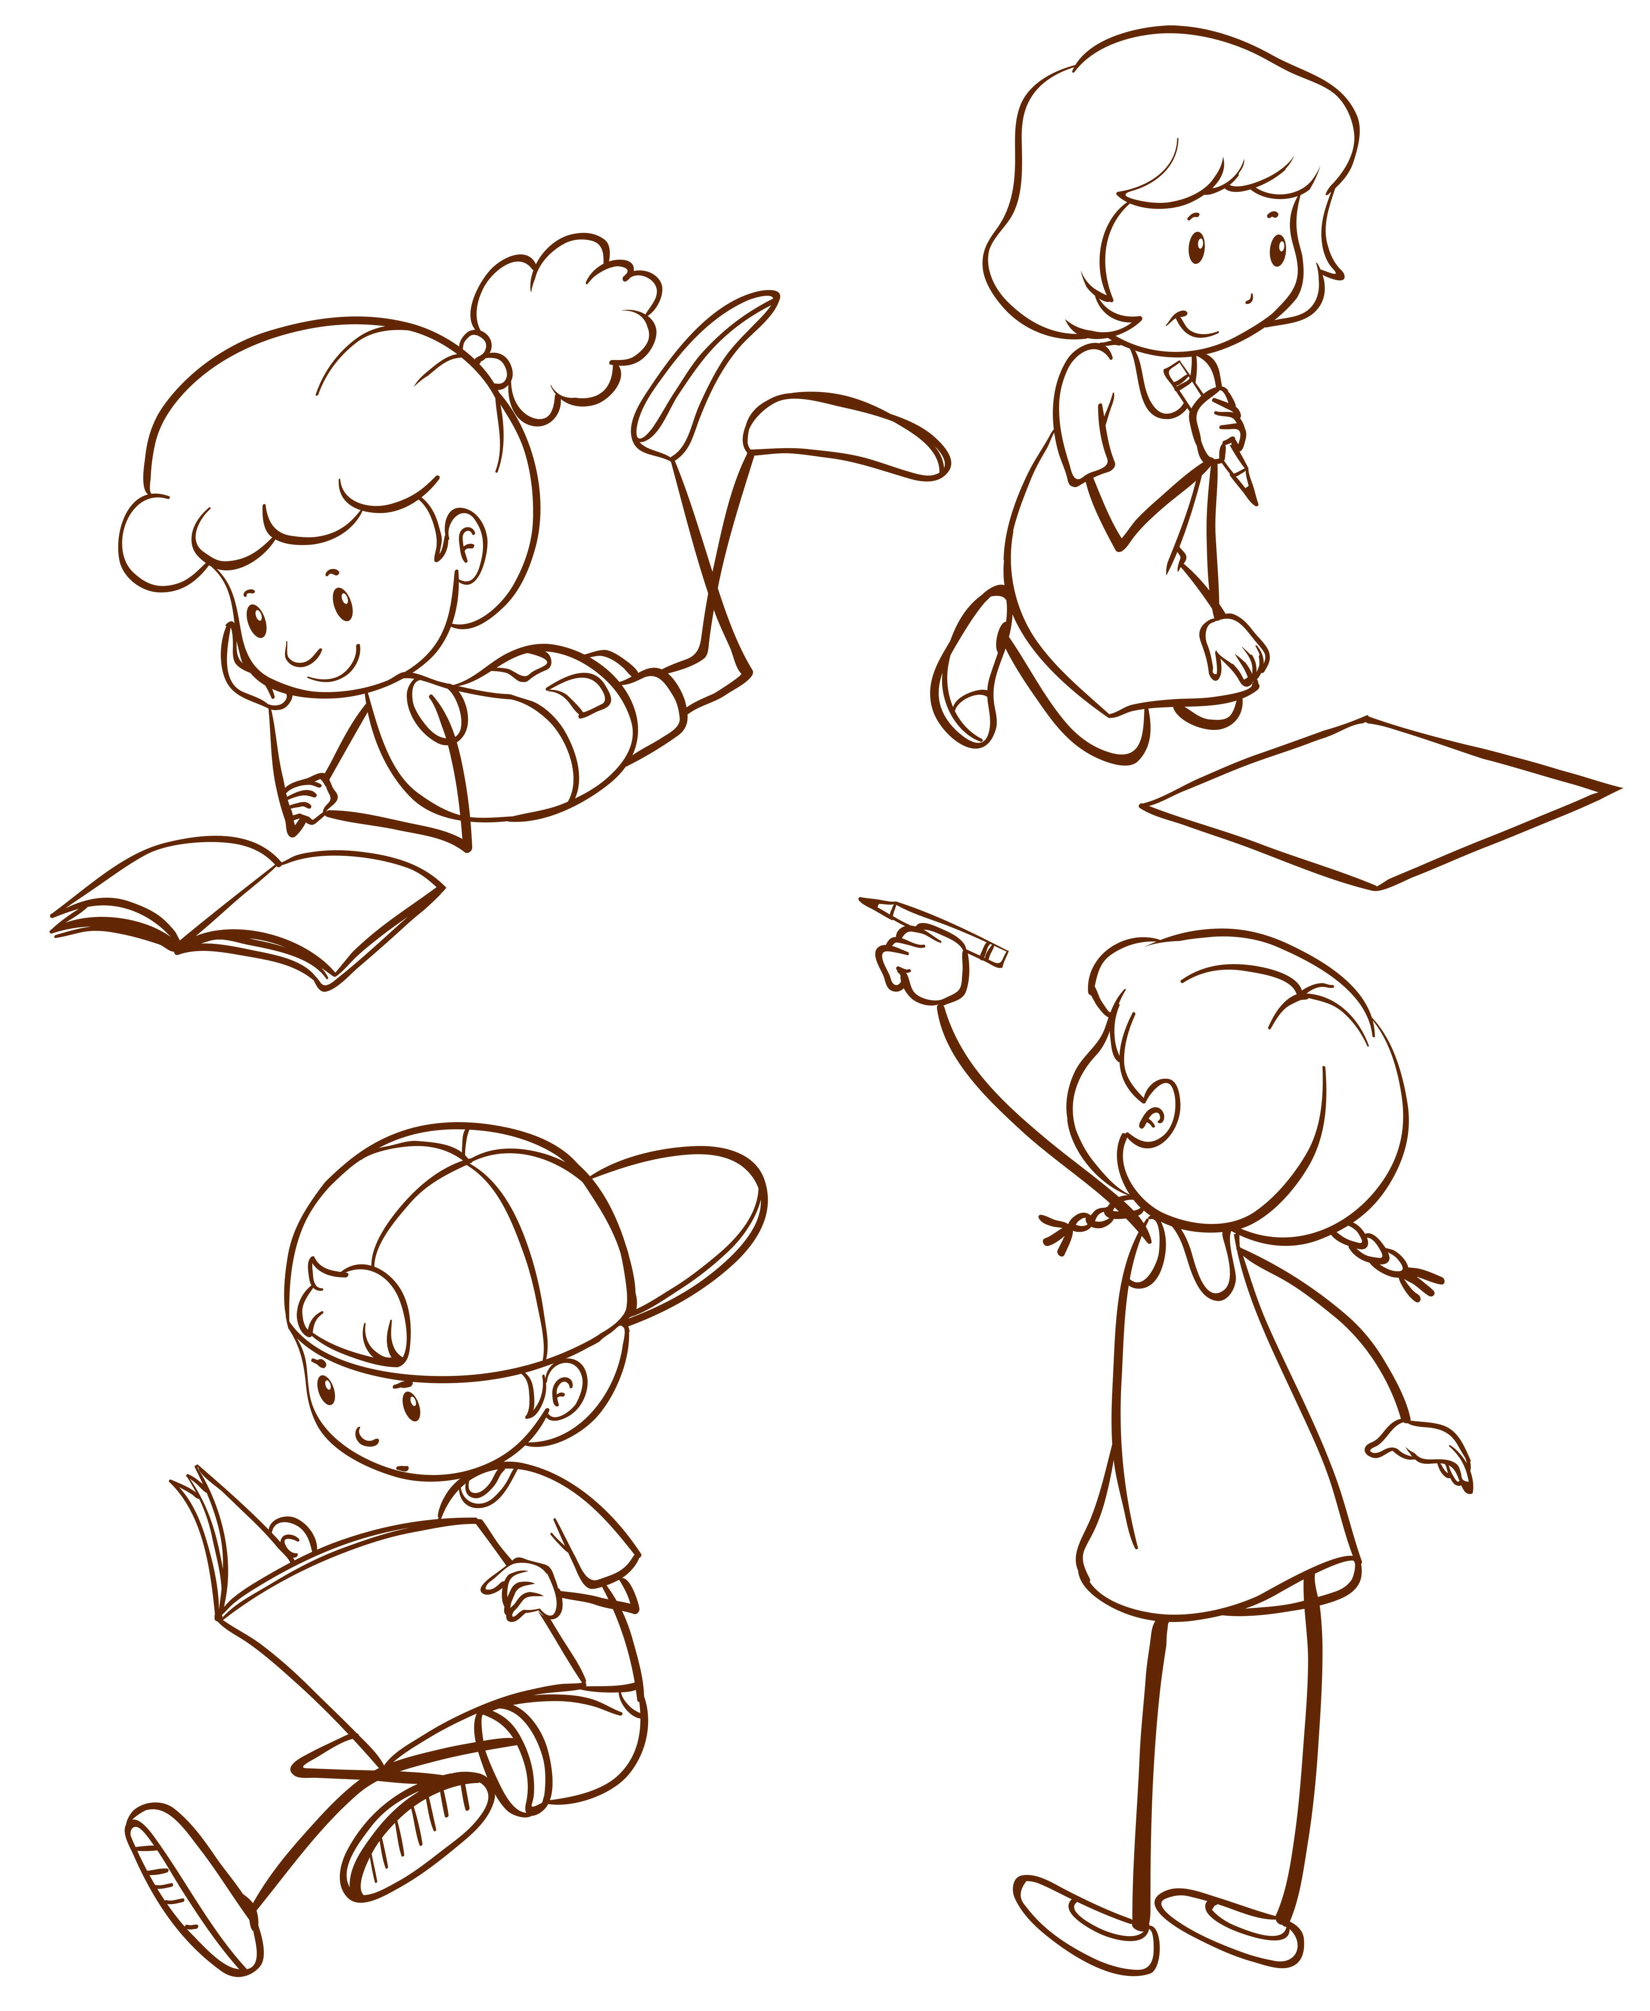
Listopad
2023
ŠKOLÁČEK
1
Zprávy ze Základní školy

Měsíc listopad jsme zahájili „strašidelnou školou.“ Místo žáků a učitelů přišla do školy samá strašidla. A jelikož se se strašidly ve škole nedá učit, byl to den plný strašení, zábavy, obtížných úkolů, řešení zapeklitých problémů a završený byl naší nechvalně známou „strašidelnou procházkou na půdu.“
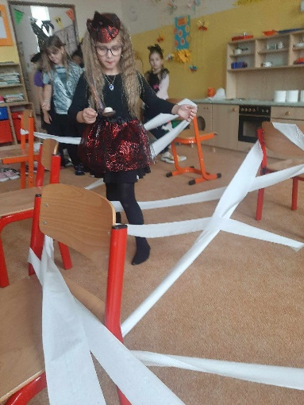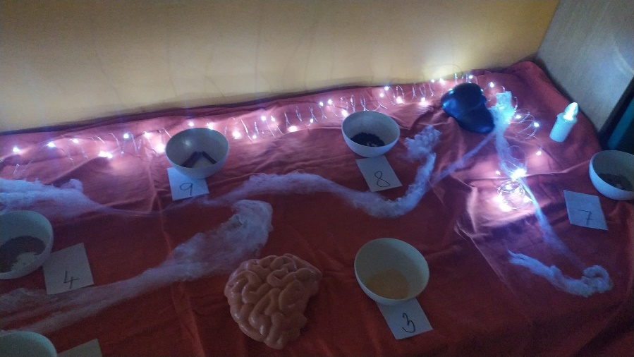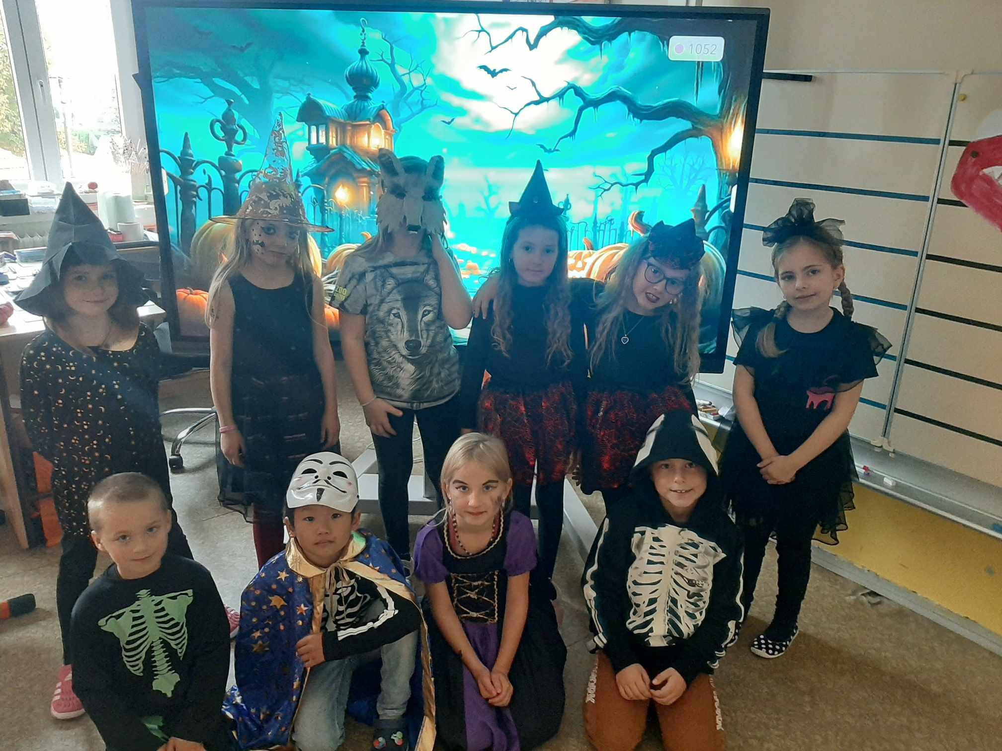

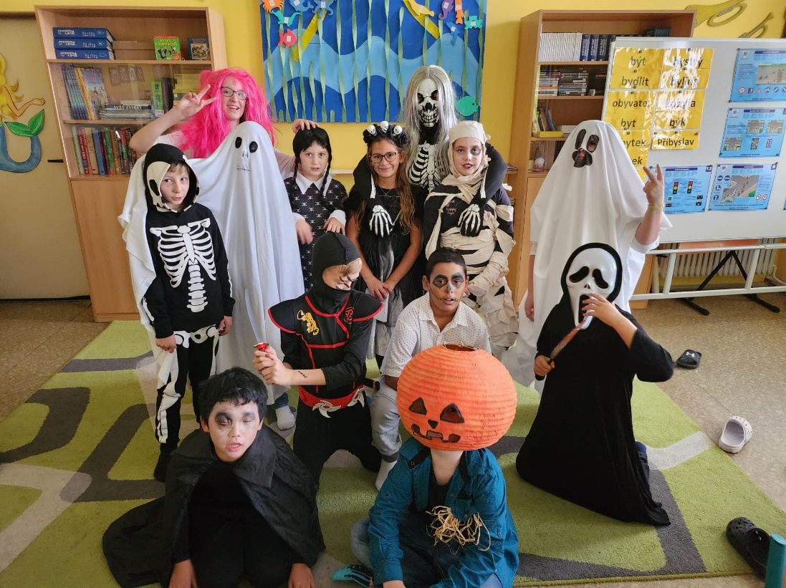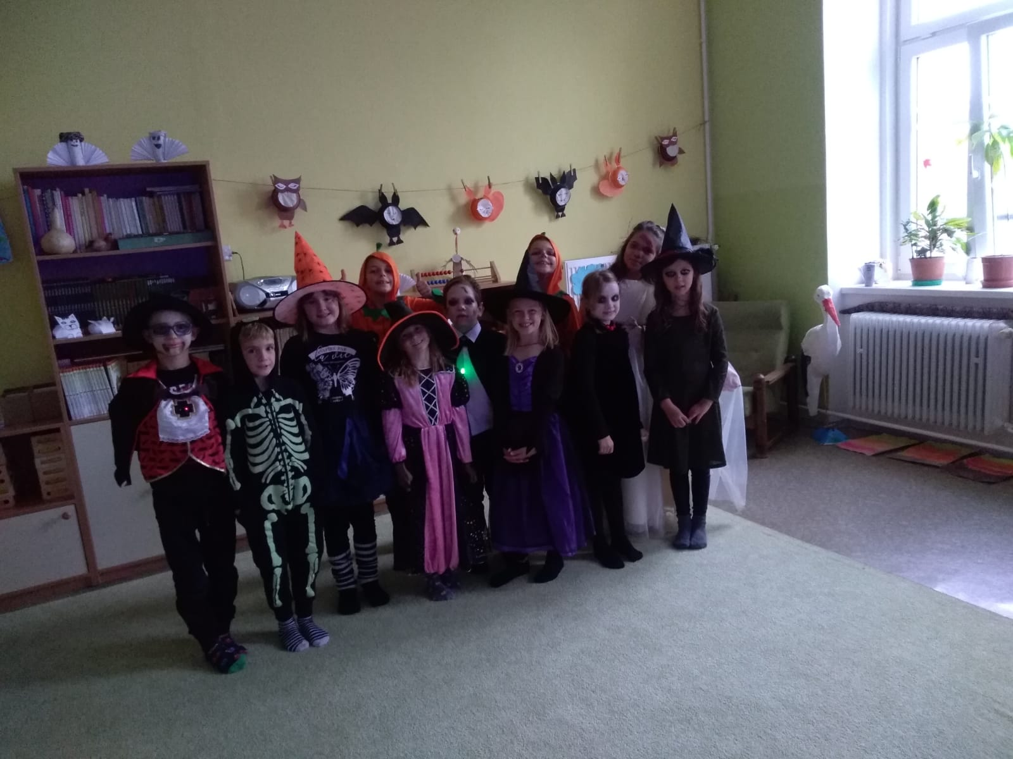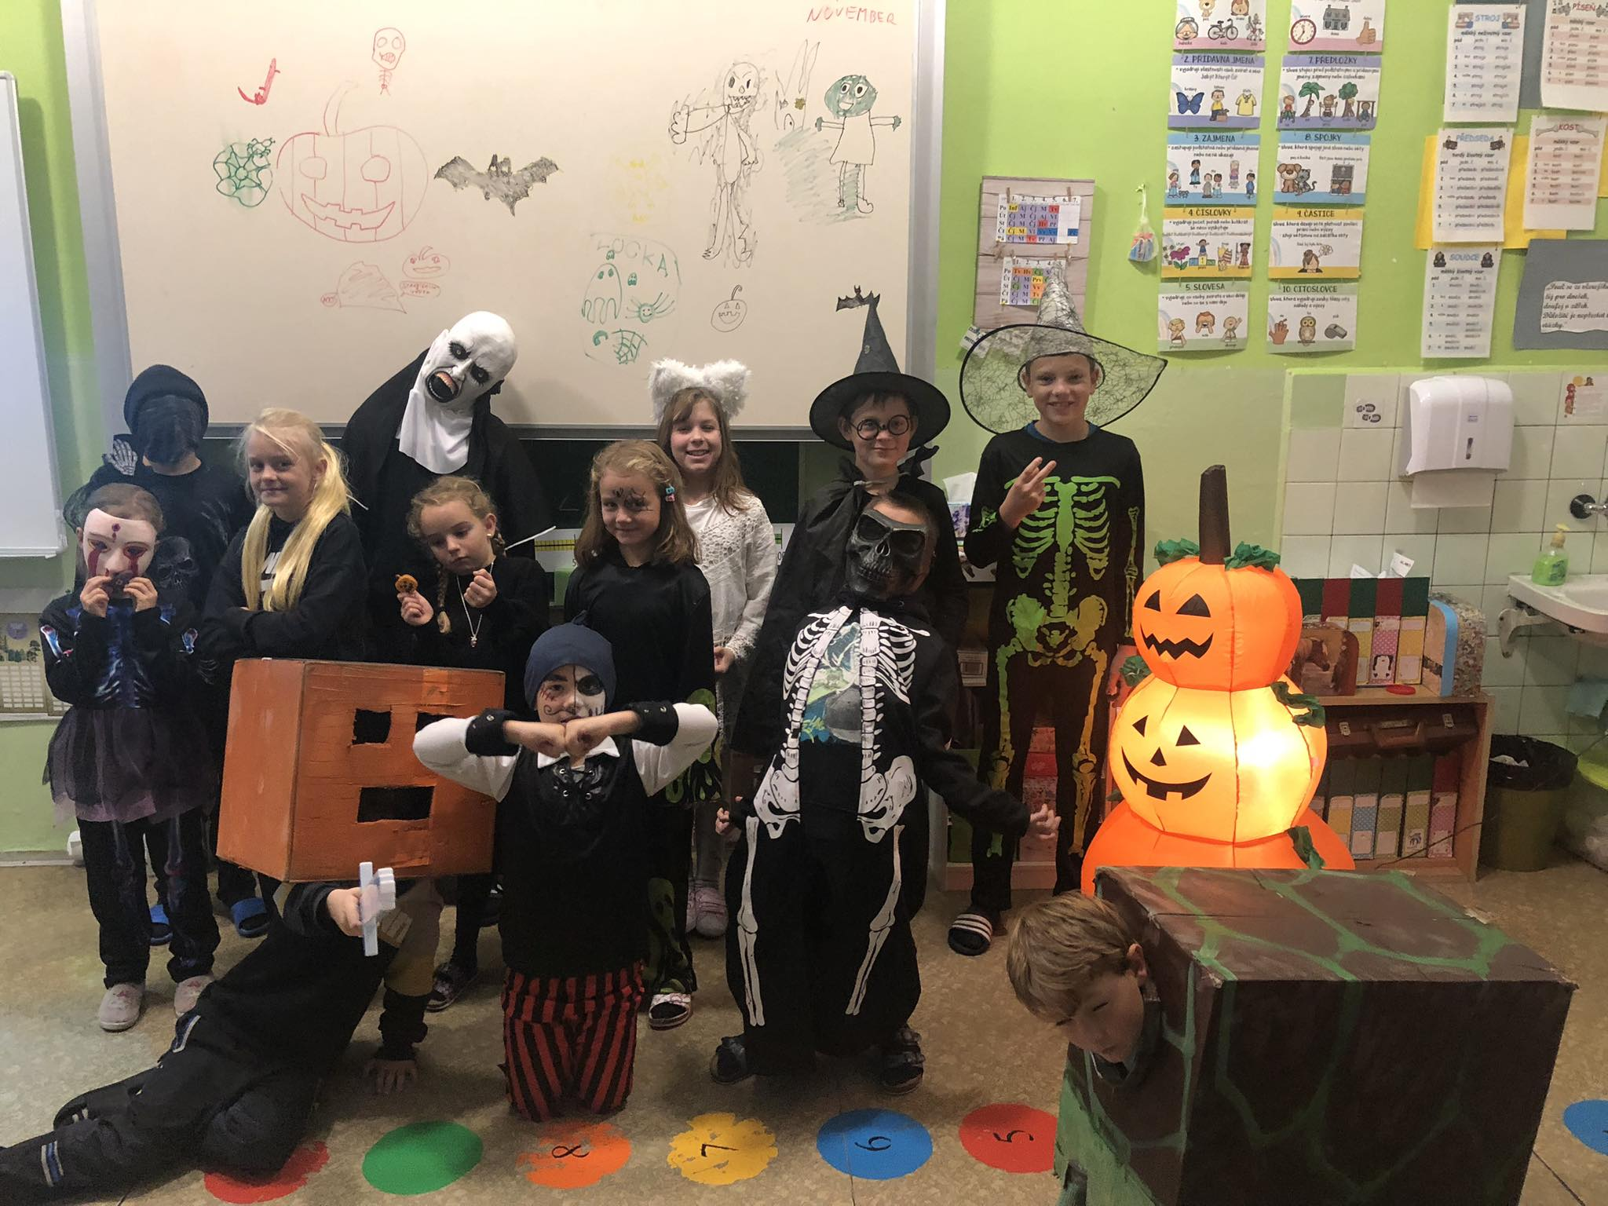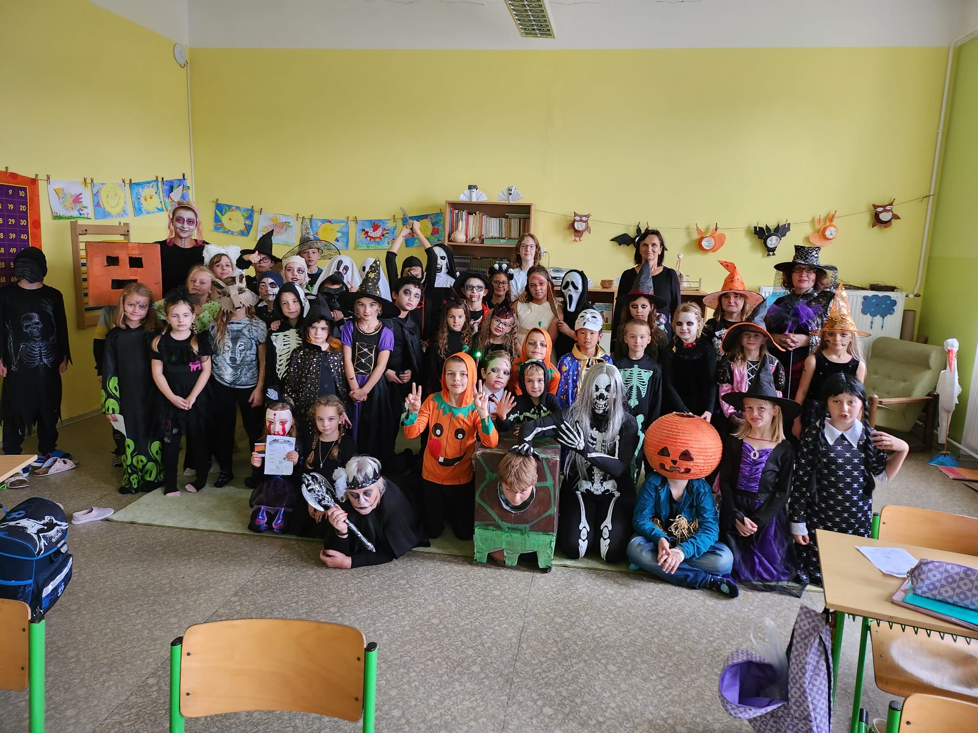
10. 11. se konal náš oblíbený LAMPIONOVÝ PRŮVOD s ještě oblíbenější strašidelnou stezkou, zakončený občerstvením na Sokolovně.
Celá škola se od začátku měsíce aktivně připravovala na všechna vánoční vystoupení, která nás čekala. Chystali jsme hudebně dramatické vystoupení na Mikulášskou besídku a na všechna rozsvěcení vánočních stromečků, která se v rámci našich obcí konají.
Děti ze všech ročníků si také připravily zásobu výrobků určených na tradiční vánoční jarmark.
13. listopadu si naši třeťáci připomněli Mezinárodní den nevidomých. Zkusili si některé činnosti vykonávat jako nevidomí lidé – psát, jíst, pohybovat se po třídě, pracovat podle zadaných pokynů. Po sundání šátků, které jim zakrývaly oči, byli rádi, že vidí a můžou se opět orientovat zrakem.
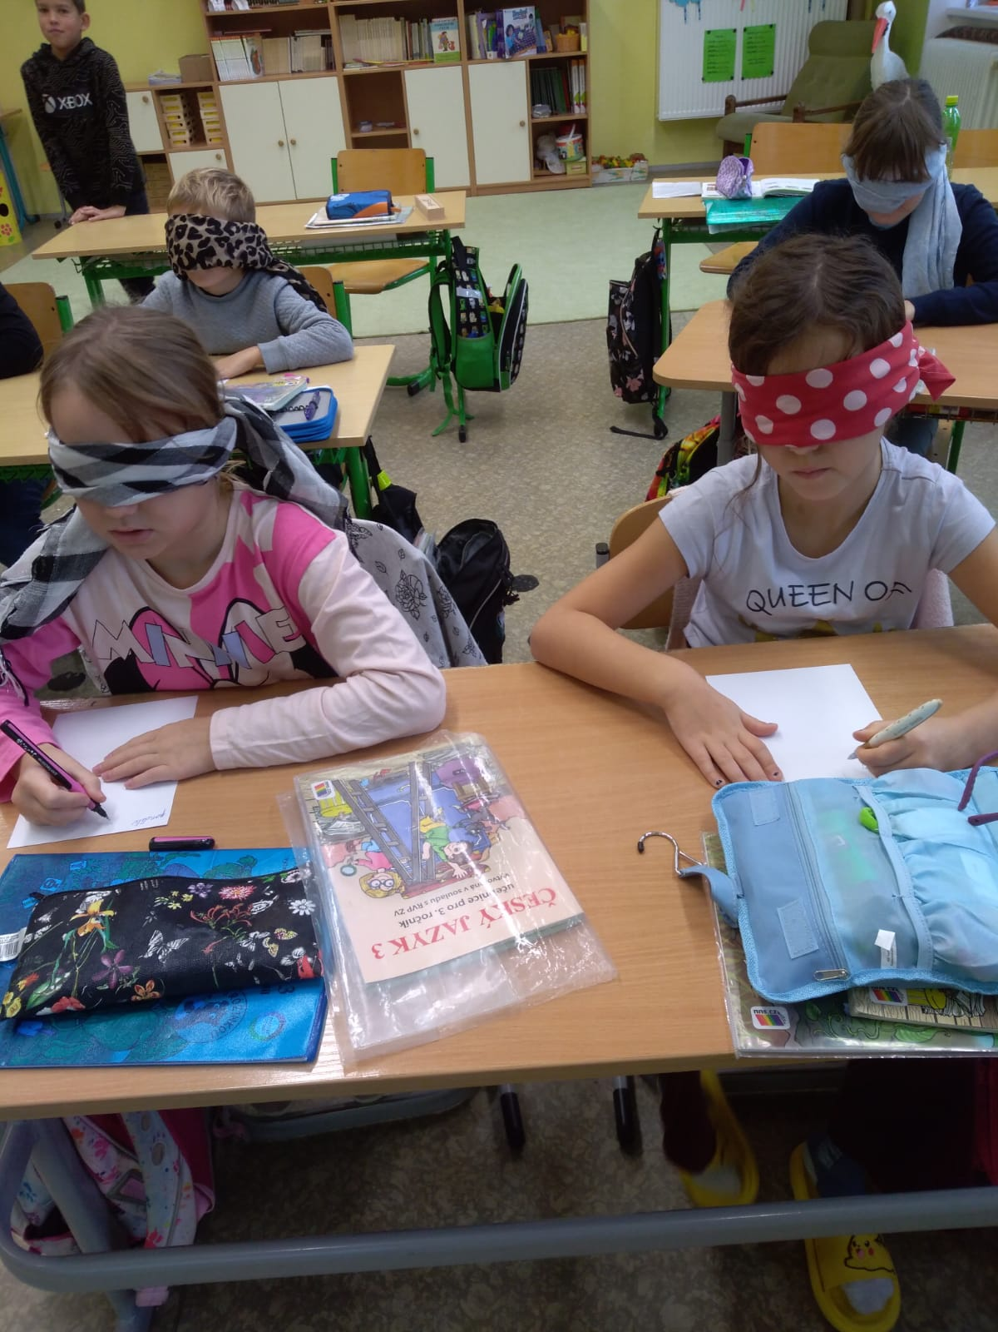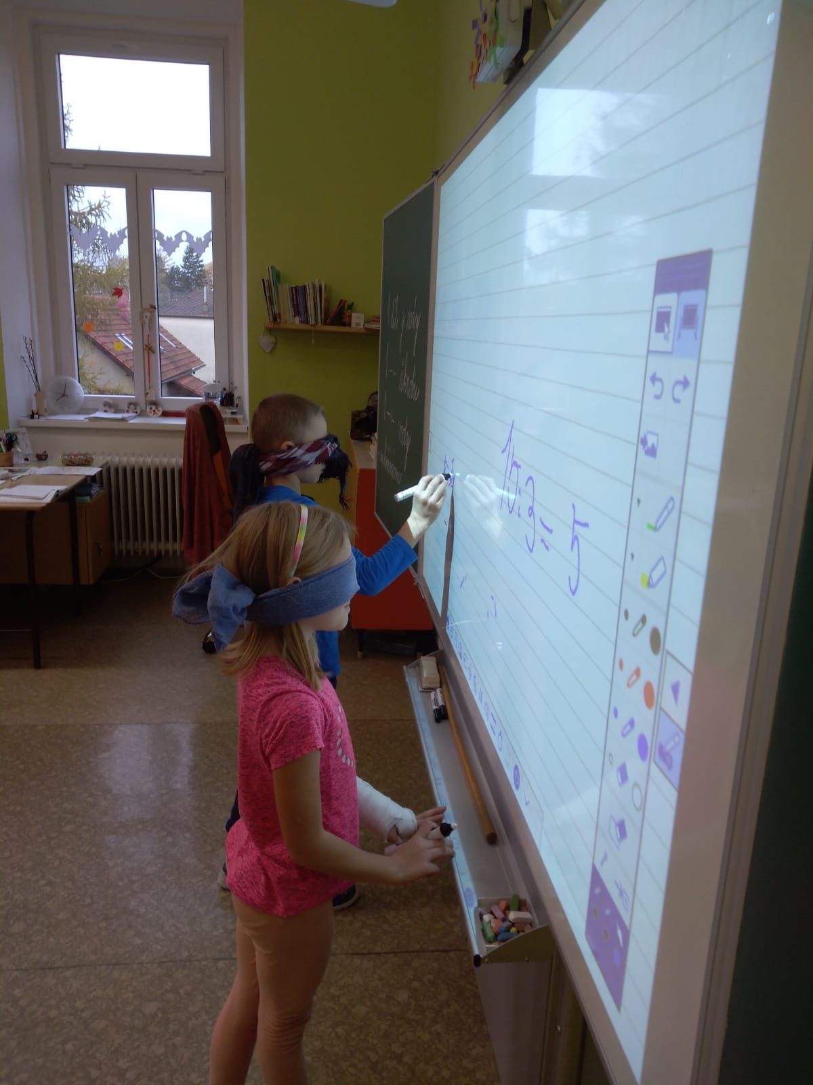
Další listopadovou akcí byla Bubnovačka, která proběhla po celé České republice. Je to akce centra Locika, která upozorňuje na důležitost ochrany dětí před násilím v rodině. Bubnováním tak děti symbolicky daly hlas týraným dětem. Účastí žáčci dali také najevo, že násilí do výchovy a života dětí nepatří.
A protože v listopadu začali žáci třetího ročníku probírat vyjmenovaná slova, mohli také zahájit vlastní celoroční projekt: „Živočichové a rostliny ve vyjmenovaných slovech.“ Z vyjmenovaných slov po b si vybrali kobylu. Informace o ní si žáci vyhledali na internetu, napsali je na pracovní listy a samozřejmě doplnili obrázkem.
V druhé polovině měsíce se konalo vánoční focení, které se náramně vydařilo. Děti mají hromadu krásných fotek, které mohou darovat své široké rodině.
Na samém konci listopadu se konaly vánoční dílny, kde rodiče (maminky) a přátelé školy, včetně naší paní starostky vyráběli adventní věnce, které každý rok prodáváme při rozsvěcení stromečků v Mělnickém Vtelně a Vysoké Libni. Tímto jim všem mnohokrát děkujeme.
.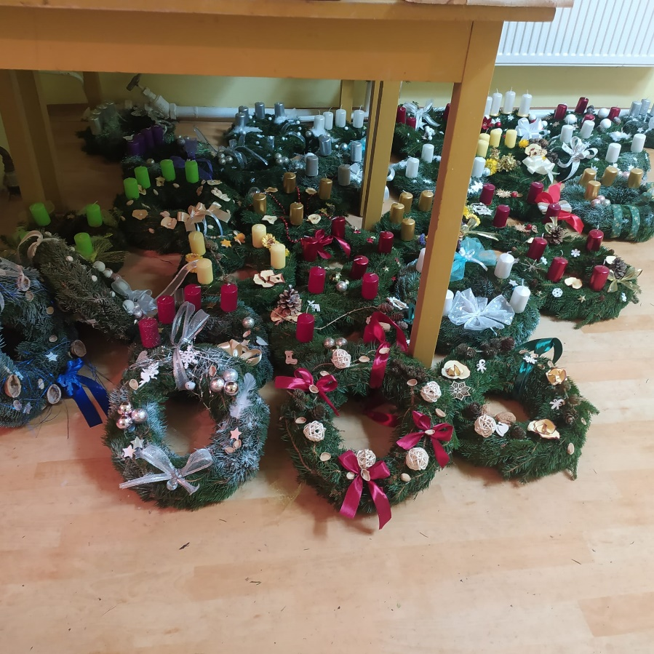 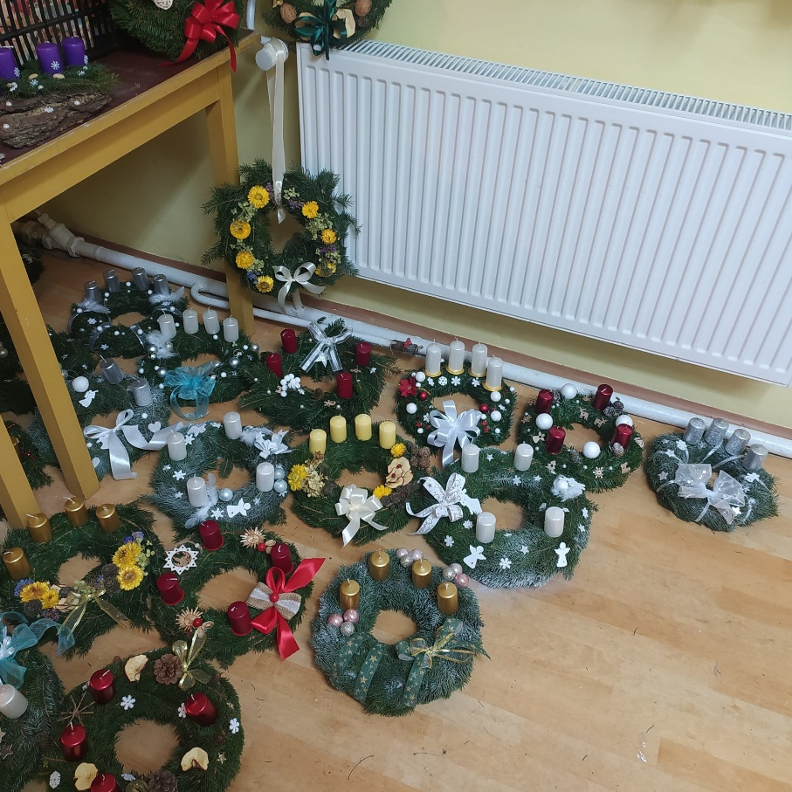
Zprávy ze Školní družiny
2

Kromě plnění ročních programů v obou odděleních, které si plníme ve svých skupinách, jsme hodně času trávili spolu.
Nejen kvůli nemocnosti, ale také proto, že jsme měli společně vybrané činnosti.
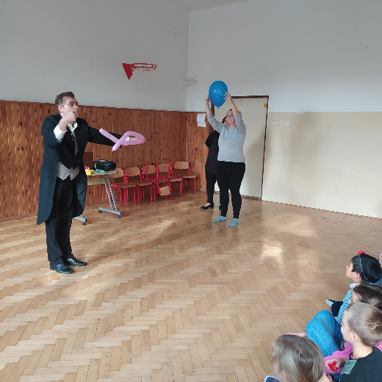
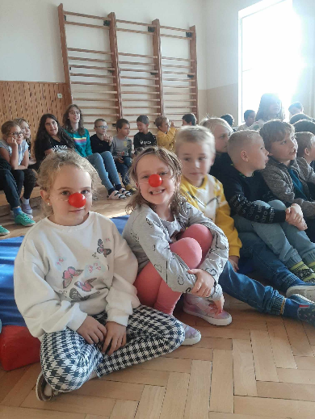
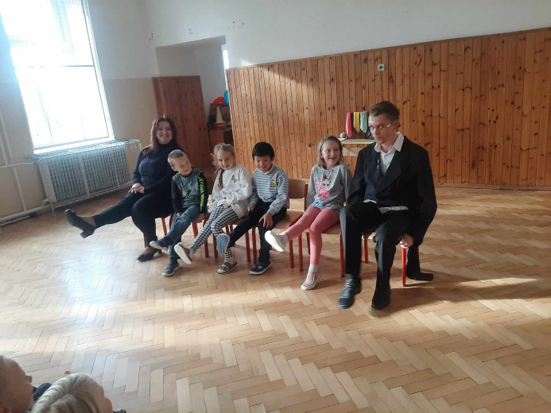
Přijeli k nám kouzelníci se svým programem, u kterého jsme se opravdu moc nasmáli. Jen škoda, že to nebylo delší.

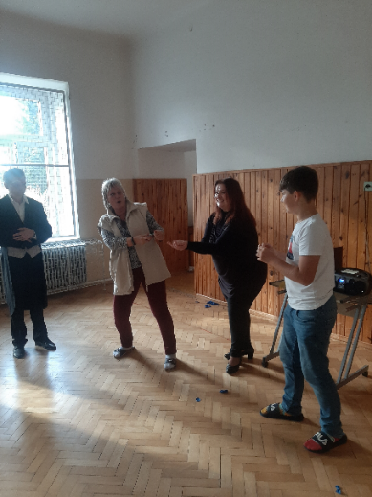
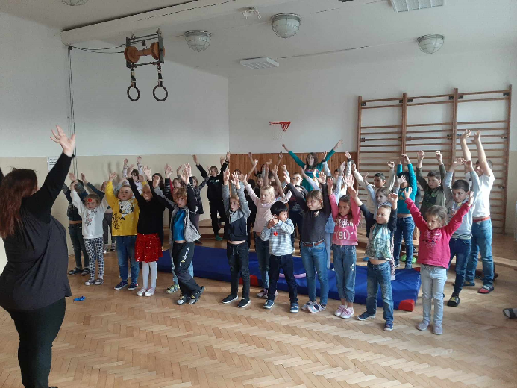
Také nás mile překvapilo počasí! Sníh nás zasypal a oproti řidičům i silničářům jsme si užívali nádherné bílé peřiny na maximum.
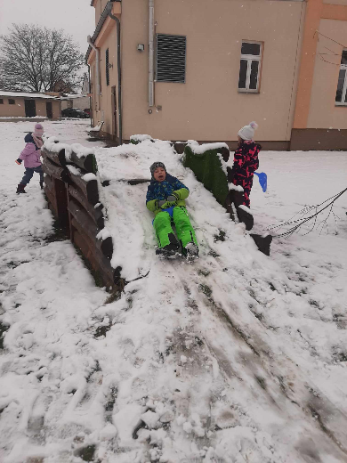
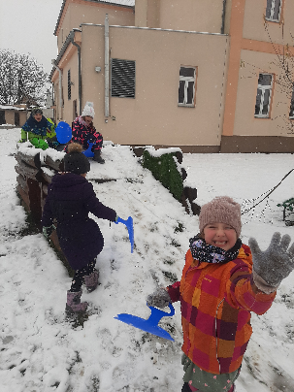
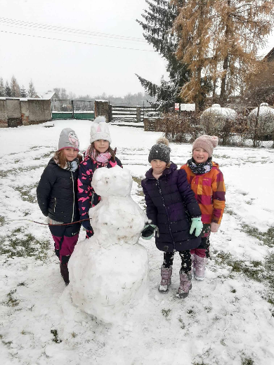

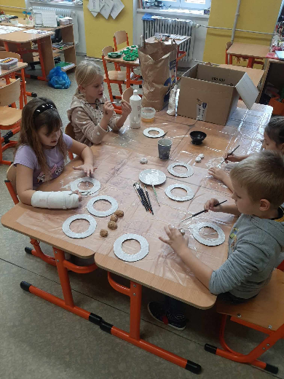
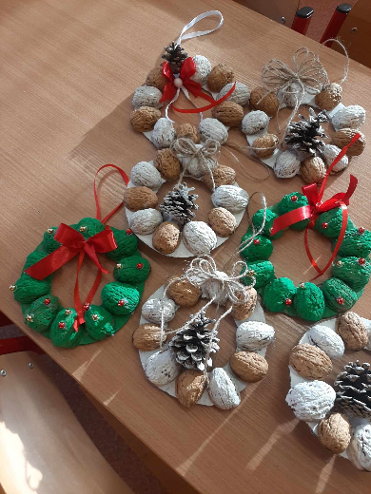
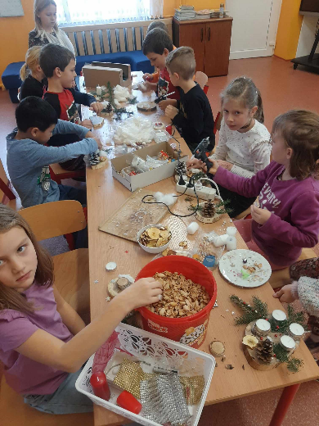
Mezi dováděním jsme také hodně pracovali. Naše výrobky jste si mohli koupit (a také mnozí koupili) na našich jarmarcích – ve Vysoké Libni i v Mělnickém Vtelně při rozsvěcení vánočních stromečků.

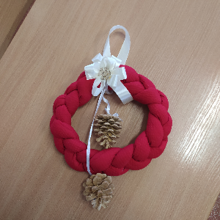
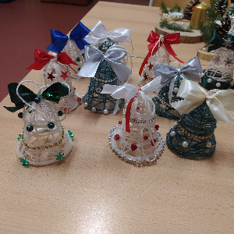

Zprávy z Mateřské školy
3

Listopad jsme odstartovali každoročním vánočním focením dětí v MŠ, které opět zajistila šikovná fotografka paní Věra Matějíčková. Holčičky přišly oblečené do krásných vánočních šatů, kluci zase do džín a košilí. Všem to moc slušelo, a tak si rodiče domů odnesli krásné fotky.
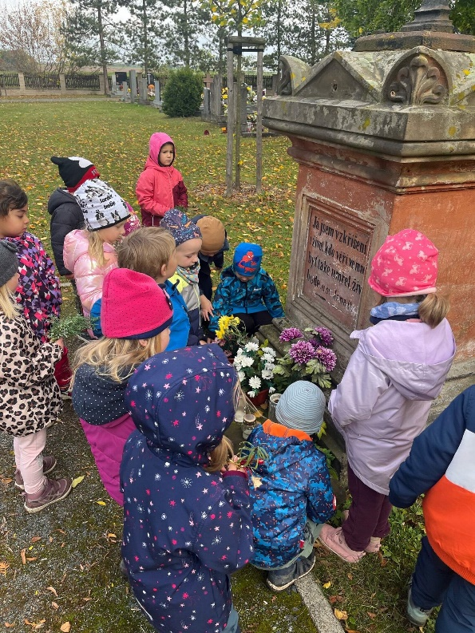
Po focení následovalo další divadélko v naší MŠ, opět s paní Dagmar Čemusovou, tentokrát šlo o představení s názvem Muzikantský rok. V rámci něj měly děti možnost zopakovat si, jak se v přírodě mění roční období. Celé divadélko doprovázely známé lidové písničky, které si děti mohly zazpívat společně v paní Čemusovou.
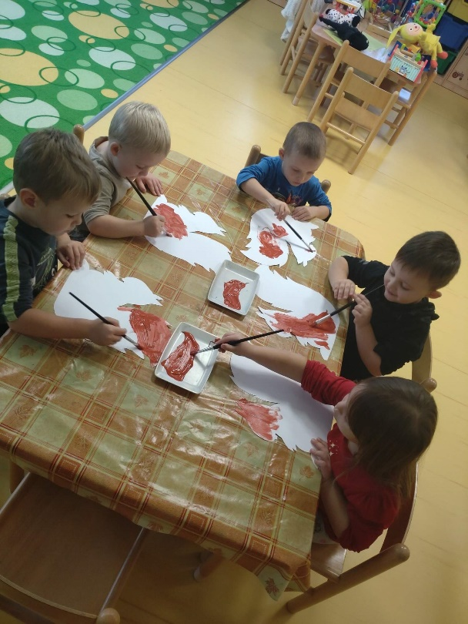
V dalším týdnu jsme se pak vydali na výlet autobusem na Hrad a zámek Staré Hrady. Zvolili jsme okruh Zdravosvět a Dračí království, který se nám náramně hodil do týdenního tématu „Ve zdravém těle zdravý duch“, protože se tam děti zábavnou formou naučily, co musíme dělat, abychom byli zdraví, a co musíme jíst, aby nás nebolelo bříško. Kromě toho jsme viděli také Čarodějnou bestyjolu plnou zvířátek a Zámecké pohádkové sklepení a jeho nejrůznější pohádkové bytosti.
Na konci měsíce listopadu jsme pak s hodnými maminkami na dílnách vyráběli adventní věnce a další vánoční dekorace, které si ostatní rodiče mohli zakoupit na jarmarku při rozsvěcení vánočního stromečku ve Vysoké Libni a Mělnickém Vtelně. Maminkám, jež se zúčastnily dílen, ještě jednou moc děkujeme.

